1. AbsolutLayout

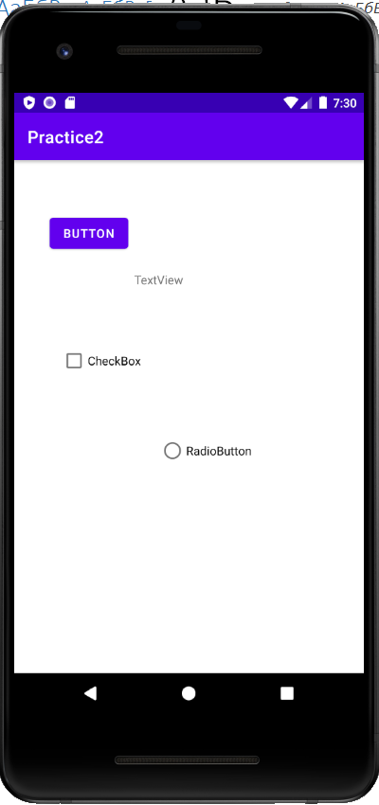

1. LinearLayout, Вертикальное расположение элементов

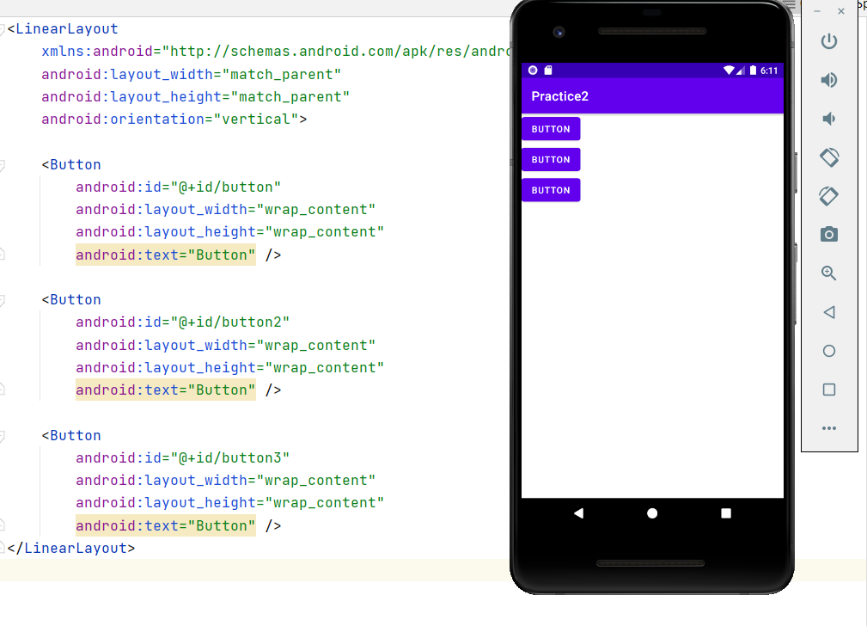

1. LinearLayout, горизонтальное расположение элементов

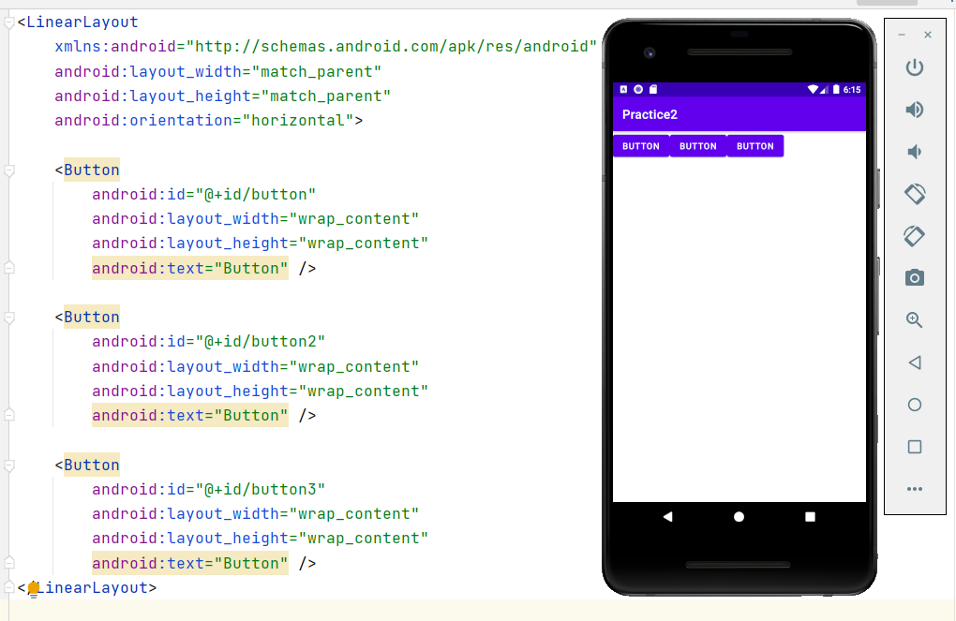

6 кнопок

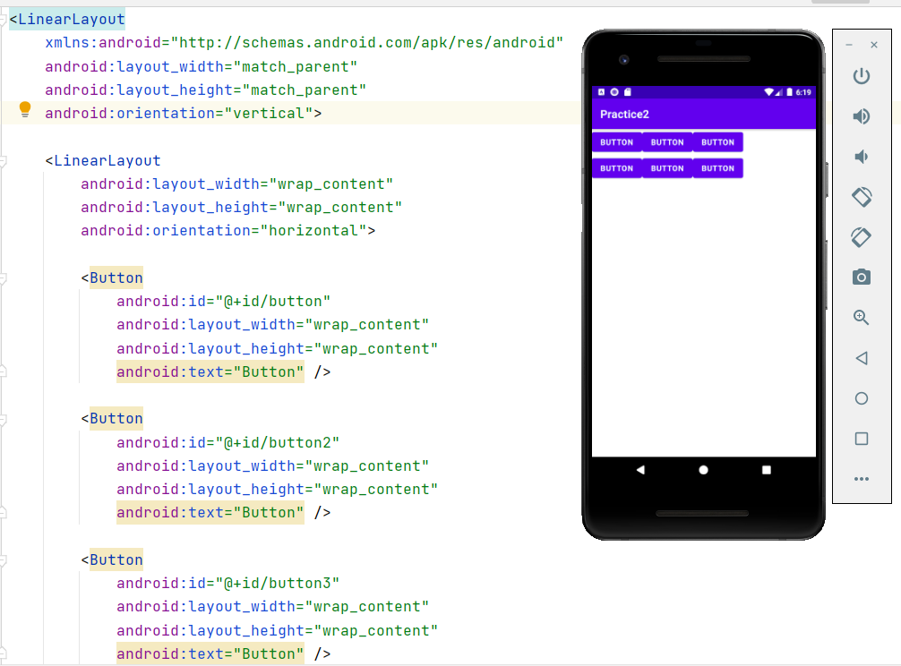

1. RelativeLayout

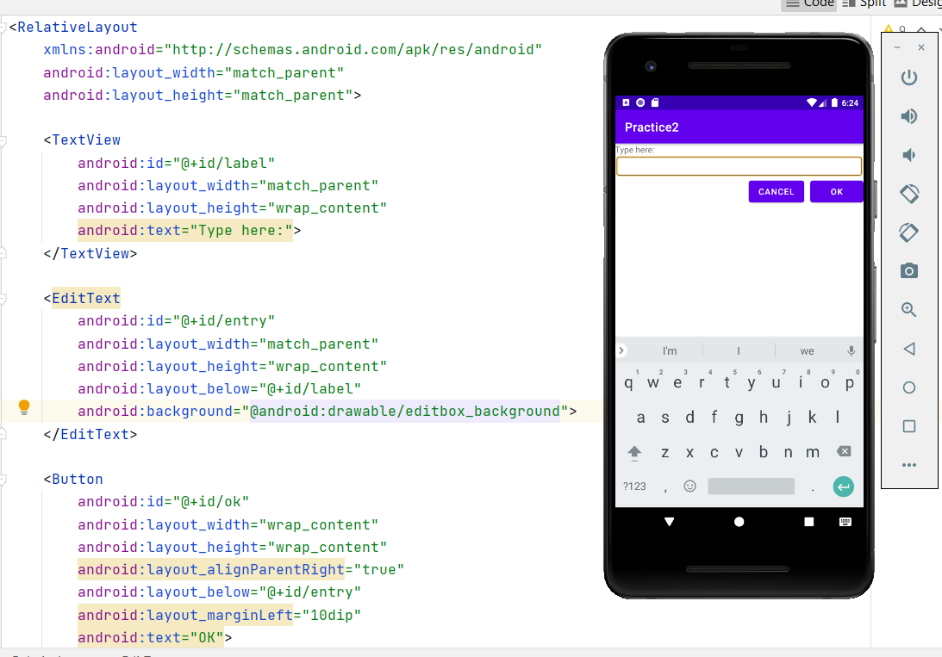

1. TableLayout

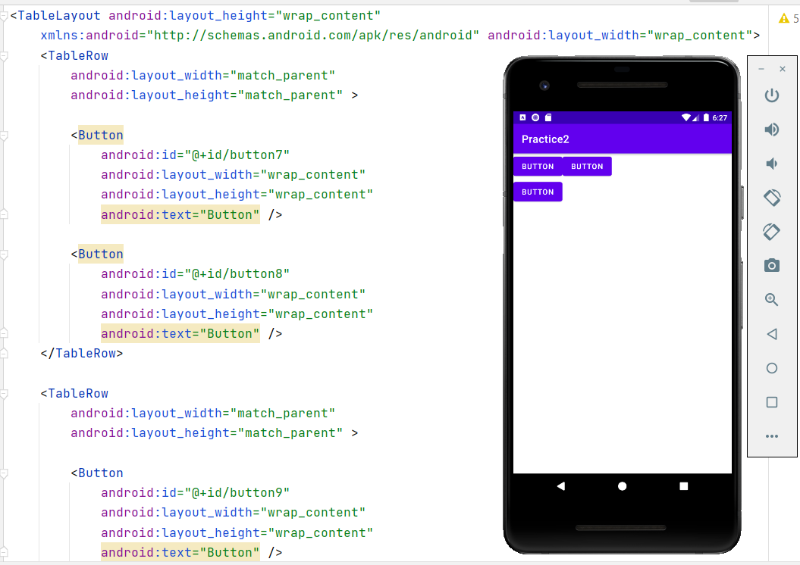

1. LinearLayout,

android:layout_width="wrap_content"

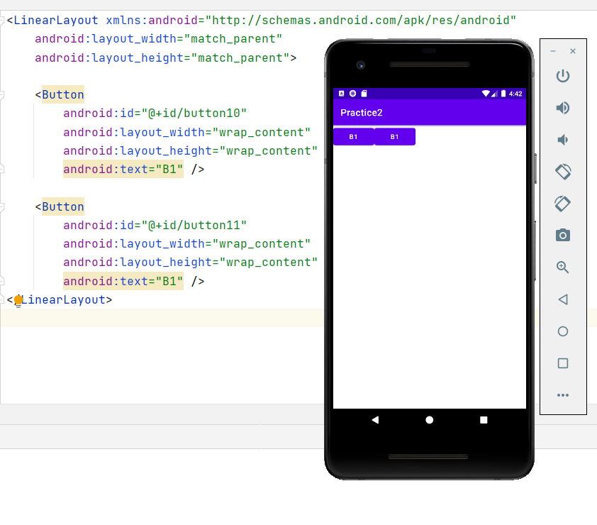

 android:layout_width="match_parent

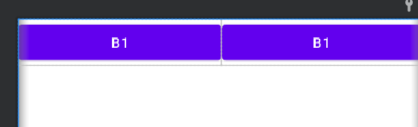

первой кнопке:

       android:layout_weight="1"

А второй - значение 4:

android:layout_weight="4"

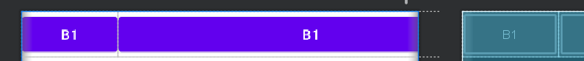

TableLayout

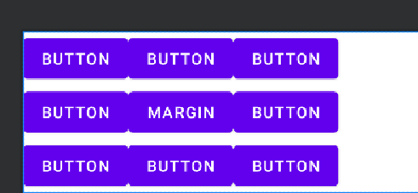

android:layout_margin="50dp">

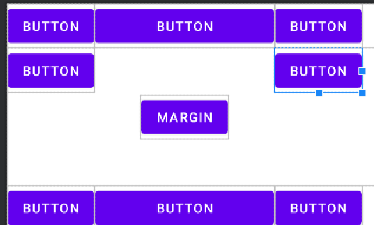

android:layout_marginTop="50dp"

android:layout_marginLeft="20dp">

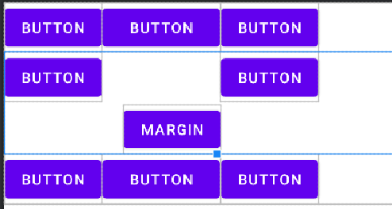

FrameLayout

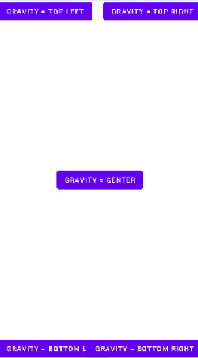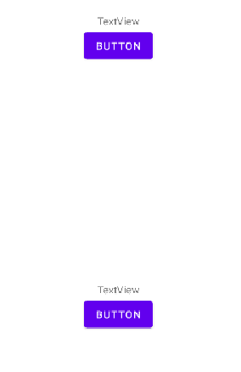

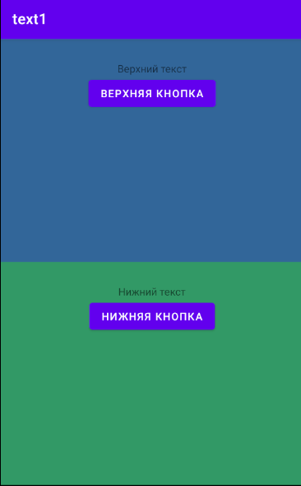

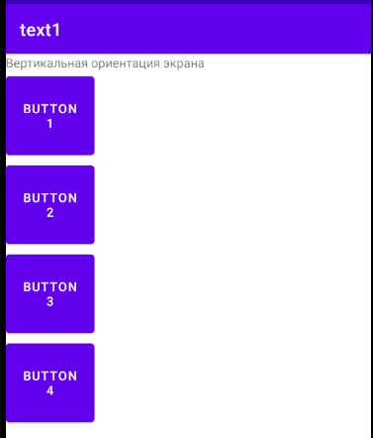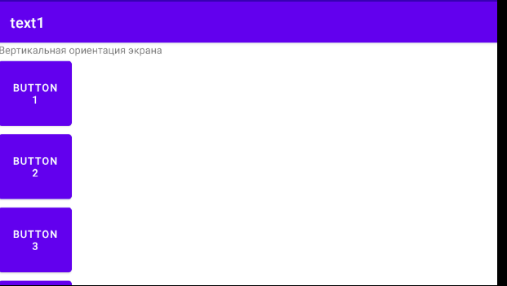

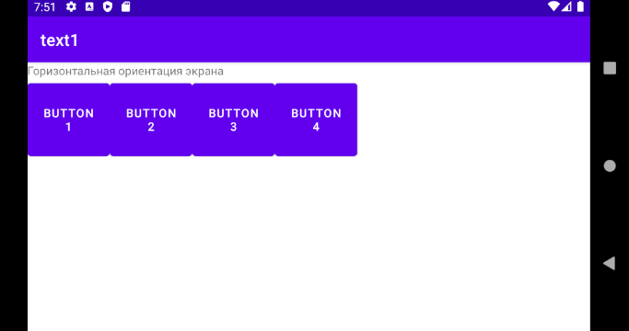

**Контрольные вопросы**

1. С помощью какого класса предоставляется доступ к ресурсам из кода Java?

С помощью класса Resource. Когда приложение компилируется, aapt генерирует класс R, который содержит идентификаторы resource ID для всех ресурсов, размещенных в директории res/

1. Какие основные квалификаторы ресурсов вы знаете?

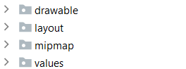

1. Какие основные XML-атрибуты используются для задания расположения виджета на экране?

LinearLayout, TableLayout, RelativeLayout, AbsoluteLayout (устарел, и не используется)

1. Какие основные XML-атрибуты используются для задания отображения виджета на экране?

AnalogClock

Button

Chronometer

ImageButton

ImageView

ProgressBar

TextView

ViewFlipper

ListView

GridView

StackView

AdapterViewFlipper

**Дополнительные задания**

1. Изучите все виды квалификаторов в окне создания нового ресурса. Изучите документацию и узнайте, для чего они служат.

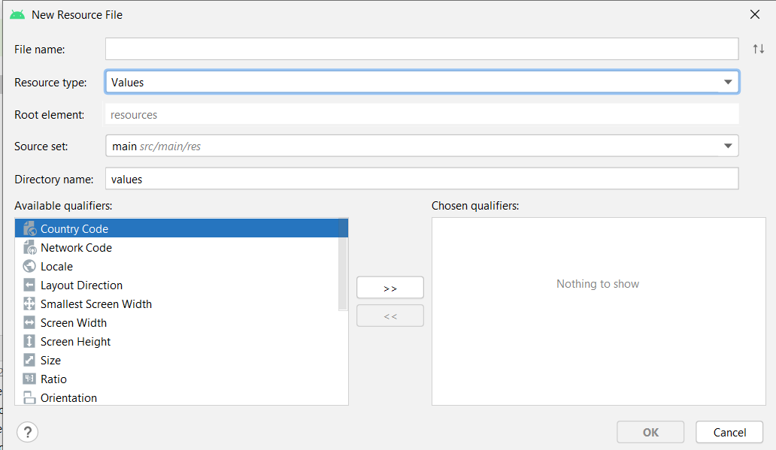

1. Изучите основные виды расположений: LinearLayout, RelativeLayout, AbsoluteLayout, Table Layout. C помощью каждого из них постройте расположение элементов, как показано на рисунке:

TableLayout

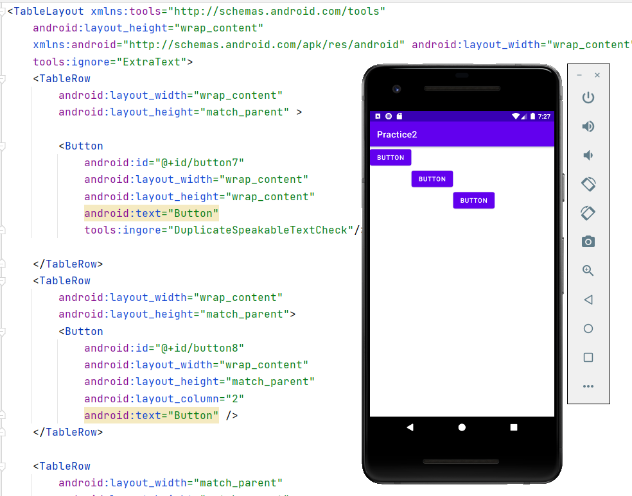

LinearLayout

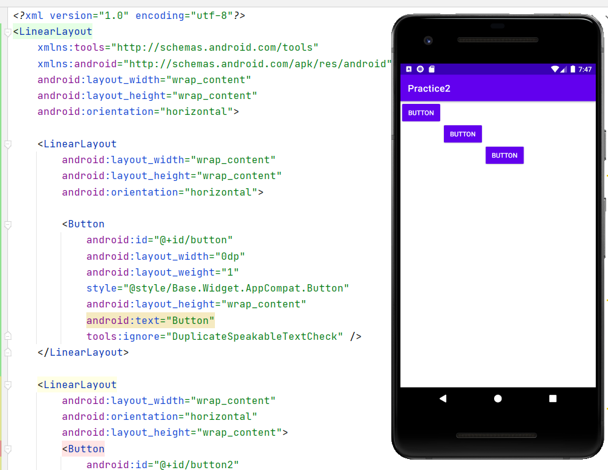

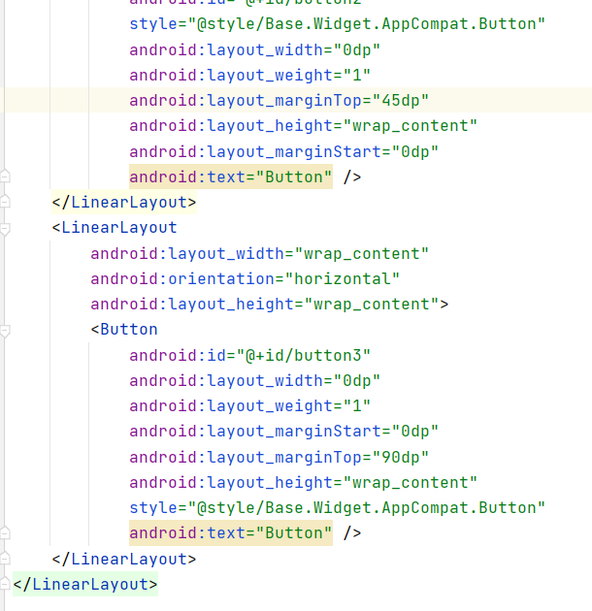

RelativeLayout

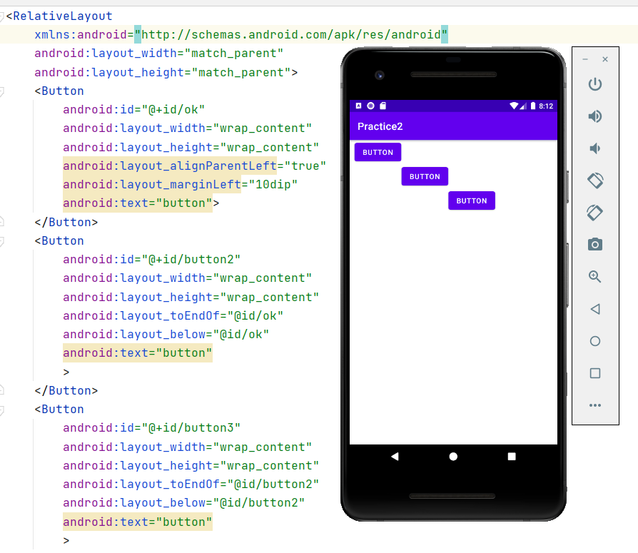

AbsoluteLayout

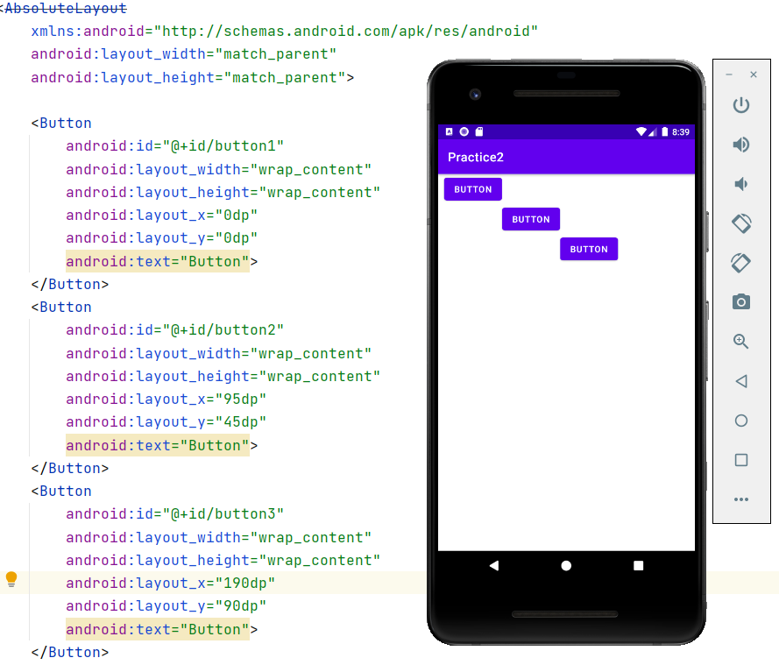

1. Проведите рефакторинг написанного приложения так, чтобы студия не показывала ни одного предупреждения.
2. (*) Переведите созданные на предыдущих занятиях приложения на английский язык (на русский, если были на английском).